

<<流式实时分布式计算框架
Spark的研究与应用>>
需求规格说明书



北京航空航天大学
2016-03
版本变更历史
版本 | 提交日期 | 主要编制人 | 审核人 | 版本说明
V1.0 | 2016/3/23 | 阳艳红、武一杰、王铖成、于思民 | 于思民 | 初稿
V1.1 | 2016/3/24 | 阳艳红、武一杰、王铖成、于思民 | 于思民 | 初稿

目 录
1. 范围 1
1.1 标识 1
1.2 系统概述 1
1.3 文档概述 1
1.4 术语和缩略词 1
2. 引用文档 1
3. 功能需求 2
4. 数据需求 2
5. 非功能需求 2
6. 运行需求 2
6.1 硬件接口 2
6.2 软件接口 2
6.3 用户界面需求 3

范围

标识
Spark版本号：Spark1.2.1
模块名称：RDD模块、Scheduler模块、Deploy模块、Executor模块、Shuffle模块、Storage模块。
需求报告版本：V1.0

系统概述
Apache Spark是一种快速、通用、可扩展的大数据分析引擎。它是不断壮大的大数据分析解决方案家族中备受关注的明星成分，为分布式数据集的处理提供了一个有效框架，并以高效的方式处理分布式数据集。Spark集批处理、实时流处理、交互式查询与图计算于一体，避免了多种运算场景下需要部署不同集群带来的资源浪费。
无论是工业界还是学术界，都已经广泛使用高级集群编程模型来处理日益增长的数据。这些系统将分布式编程简化为自动提供位置感知性调度、容错及负载均衡，使得大量用户能够在商用集群上分析超大数据集。
然而，集群环境对于编程来说带来了很多挑战，首先就是并行化：这就要求以并行化的方式重写应用程序，以便利用更大范围节点的计算能力。集群环境的第二个挑战就是对单点失败的处理，节点宕机以及个别节点计算缓慢在集群环境中非常普遍，这会极大影响程序的性能。最后一个挑战就是集群在大多数情况下都会被多个用户共享，那么动态地进行计算资源分配，也会干扰程序的执行。
因此，针对集群环境出现了大量的大数据框架。如Google的Mapreduce、Storm、Impala和GrapLab。但是这些专有系统存在一些不足。
- 重复工作：许多专有系统在解决同样的问题，比如分布式作业以及容错。举例来说，一个分布式的SQL引擎或者一个机器学习系统都需要实现并行聚合。这些问题在每个专有系统会重复的被解决。
- 组合问题：在不同系统之间进行组合计算是一件费力不讨好的事情。对于特定的大数据应用程序而言，中间数据非常庞大，而且移动的成本也非常高昂。在目前的环境中，一般采取的措施就是将数据复制到稳定的存储系统中，以便在不同的计算引擎中进行分享。然而，这样的复制可能比真正的计算所花费的代价要大，所以以流水线的形式将多个系统组合起来效率并不高。
- 使用范围的局限性：如果一个应用不适合一个专有的计算系统，那么使用者只能关一个系统，或者重写一个新的计算系统。
- 资源分配：在不同的计算引擎之间进行资源的动态共享是比较困难的，因为大多数的计算引擎都会假设程序运行结束之前它们拥有相同的机器节点的资源。
- 管理问题：对于多个专有系统，需要花费更多的经历和时间来部署和管理。尤其是对于终端使用者而言，他们需要学习多种API和系统模型。
针对MapReduce及各种专有系统中的不足，伯克利大学退出了全新的统一大数据处理框架Spark，创新性地提出了RDD概念，在某种程度上Spark是对MapReduce模型的一种扩展。Spark在大数据分析处理平台中脱颖而出得益于以下主要优点。
- 速度快
与Hadoop的MapReduce相比，Spark基于内存的运算要快上100倍以上；而基于硬盘的运算也要快10倍以上。Spark实现了高效的DAG执行引擎，可以通过内存来高效处理数据流。
- 易用
Spark支持Java、Python和Scala的API，还支持超过80中高级算法，使用户可以快速构建不同的应用。而且Spark支持交互式的Python和Scala的shell，这意味着可以非常方便地在这些shell中使用Spark集群验证解决问题的方法，而不像以前那样，需要打包、上传集群、验证等一系列操作。
- 通用性
Spark提供了统一的解决方案。Spark可以用于批处理、交互式查询（通过Spark SQL）和图计算（通过Spark GraphX）。这些不同类型的处理都可以在同一个应用中无缝使用。Spark统一的解决方案非常具有吸引力，为公司统一平台方案减少了开发和维护的人力成本和部署平台的物力成本。作为统一的解决方案，Spark并没有以牺牲性能为代价。相反，在性能方面，Spark具有很大的优势。
- 可融合性
Spark可以非常方便地与其它的开源产品进行融合。比如，Spark可以使用Hadoop的YARN和Apache Mesos作为它的资源管理和调度器，并且可以处理所有Hadoop支持的数据集，包括HDFS、HBase和Cassandra等。这对已经部署Hadoop集群的用户特别重要，因为不需要做任何数据迁移就可以使用Spark的强大处理能力。Spark也可以不依赖于第三方的资源管理和调度器，它实现了Standalone作为其内置的资源管理和调度框架，这样进一步降低了Spark的使用门槛，使得所有人都可以非常容易地部署和使用Spark。此外，Spark还提供在EC2上部署Standalone的Spark集群的工具。

文档概述
本文档是对Spark1.2.1版本的各模块需求分析和规格说明书，确定Spark系统的功能需求、非功能需求。
本文档不涉密，可自由用于学习交流。

术语和缩略词
编号 | 术语 | 英文 | 说明
1 | Spark | Spark | Apache Spark是一种快速、通用、可扩展的大数据分析引擎。
2 | Spark流处理库 | Spark Streaming | Spark Streaming基于Spark Core实现了可扩展、高吞吐和容错的实时数据流处理。
3 | Spark机器学习库 | Spark MLlib | MLlib是Spark对常用的机器学习算法的实现库，同时含有相关的测试和数据生成器，包括分类、回归、聚类、协同过滤、降维以及底层基本的优化元素。
4 | Spark交互式SQL查询库 | Spark SQL | Spark SQL作为Spark平台获取数据的一个渠道。
5 | Spark图计算库 | Spark GrapX | Spark GraphX是Spark提供的关于图和图并行计算的API。
6 | 弹性分布式数据集 | RDD | Resilient Distributed Dataset,即弹性分布式数据集，是Spark中只读的、分区记录的集合。
7 | 分区 | Partition | RDD中的数据分片。
8 | 有向无环图 | DAG | RDD依赖关系形成的层次结构。
9 | 转换 | Transformation | 从父RDD到子RDD之间的转换。
10 | 动作 | Action | 从RDD到计算出结果执行的操作。
11 | 检查点 | Checkpoint | 未进行容错，而采取的记录系统某一时刻的状态。
12 | 阶段 | Stage | RDD依赖不同层次的分类。
13 | 作业 | Job | 用户程序实体。
14 | 任务 | Task | 用户程序划分的实际执行单元。
15 | 调度器 | Scheduler | 对资源及任务进行调度。
16 | 部署 | Deploy | Spark的部署模块。
17 | 本地 | Local | Spark的本地部署模式。
18 | 单机 | Standalone | Spark的单机部署模式。
19 | Mesos | Mesos | Mesos计算框架一个集群管理器,提供了有效的、跨分布式应用或框架的资源隔离和共享,可以运行Hadoop、MPI、Hypertable、Spark。
10 | YARN | YARN | Hadoop2.x的资源管理器。
11 | 工作节点 | Worker | 执行任务Task的物理单元。
12 | 执行器 | Executor | 管理工作节点的单元。
13 | Shuffle | Shuffle | 将不同Stage的数据迁移到下一Stage的过程。
14 | 存储 | Storage | Spark的存储模块。

引用文档
无。

功能需求

RDD实现
RDD是Spark最基本也是最根本的数据抽象，RDD是只读的分区记录集合。SparkContext是整个Spark程序的入口，而RDD的创建就是有SparkContext的实例对象完成的。RDD的用例图如下图所示。
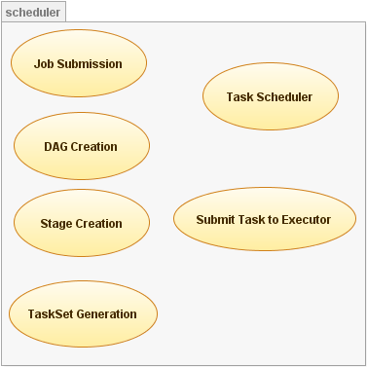
图1 RDD用例图

RDD创建
RDD是由SparkContext的实例对象负责创建的。SparkContext创建RDD的用例图如下图所示。
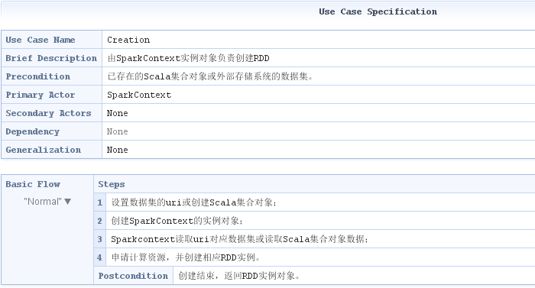
图2 RDD创建的用例图

RDD转换
创建完RDD后，可根据用户程序业务逻辑对RDD抽象的数据分片进行转换，转换的结果会生成新的RDD。RDD转换的用例图如下图所示。
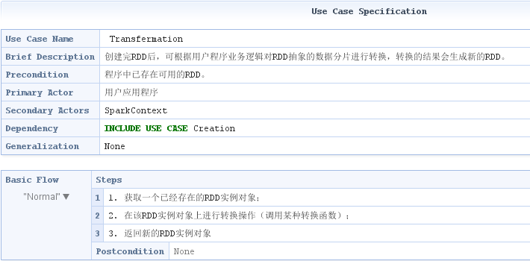
图3 RDD转换的用例图

RDD动作
在RDD经过一系列转换后，得到用户所需要的数据时，可对最后的RDD执行某种操作，将数据持久化到存储系统或本地。RDD动作的用例图如下图所示。
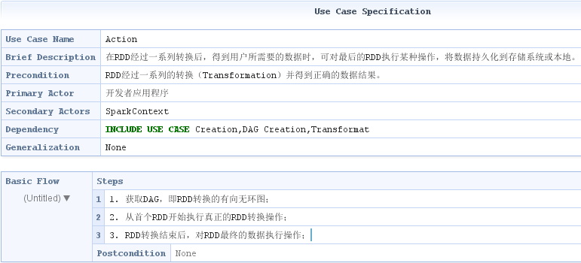
图4 RDD动作的用例图

RDD Cache
在RDD转换的过程中，有一些转换形式会重复进行，即重复使用某个RDD，可以将RDD缓存起来以提供程序运行的效率。RDD缓存的用例图如下图所示。
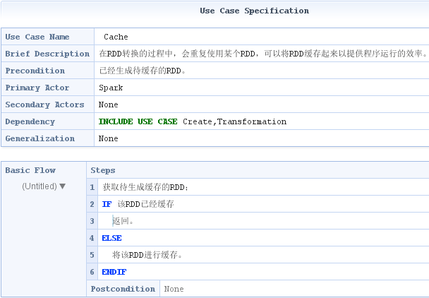
图5 RDD缓存的用例图

RDD Checkpoint
凭借DAG的特性，系统中某个RDD数据信息损坏了，都可以根据其父RDD信息，重新生成该RDD。有时候，生成RDD的操作可能代价会很高，这时，就需要为一些生成代价高的RDD数据生成检查点，这样当RDD数据损坏时，只需根据检查点恢复RDD数据，而无需在进行复杂的生成计算了。RDD检查点的用例图如下图所示。
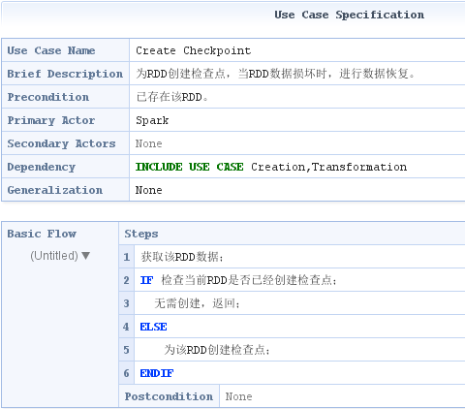
图6 RDD检查点创建的用例图
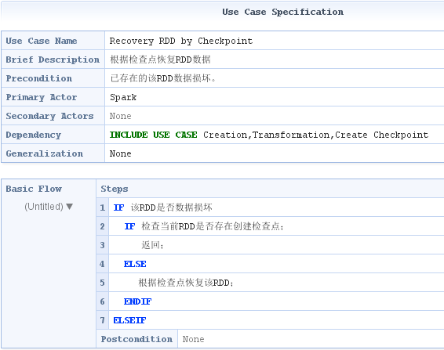
图7 根据检查点恢复RDD的用例图

Scheduler模块
Scheduler（任务调度）模块是Spark Core的核心模块之一，其主要分为两大部分，即DAGScheduler和TaskScheduler，他们负责将用户提交的计算任务按照DAG划分为不同的阶段并且将不同阶段的计算任务提交到集群进行最终的计算。

用户作业提交
用户编写的应用程序，即Job最终会调用DAGScheduler的runJob方法，而该方法又会调用submitJob来提交作业。其中作业提交的用例图如下图所示。
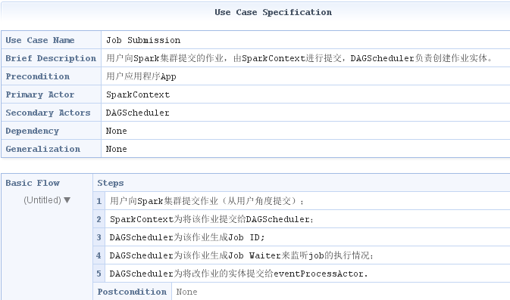
图8用户作业提交的用例图

DAG创建
用户作业（Job）在Spark集群中执行的过程，其实可以简化为，数据集经过一系列的转化（RDD转换过程）操作最后执行某种操作（RDD动作过程），并得到最终的计算结果。在转换的过程中，可能有些重复的转化操作、前后依赖的转化操作等情况。Spark将一对一的转化操作称之为“窄依赖”；而将非一对一的转化操作称之为“宽依赖”。为了使运行在RDD上任务最大化并行操作，Spark将这些RDD划分阶段，形成一个有向无环图的RDD转化流程。DAG生成的用例图如下图所示。
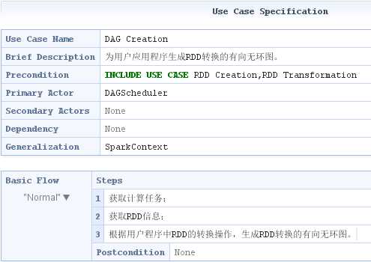
图9 DAG生成的用例图

Stage划分
为了提高作业执行的并行化效率，Spark根据RDD转换的关系，即依赖关系，将RDD进行不同阶段的划分。同一Stage阶段的RDD可以并行执行，而不同阶段的Stage可能需要进行同步顺序执行。Spark在创建Job的实体后，会由DAGScheduler对RDD构成的DAG进行划分。Stage的划分用例图如下图所示。
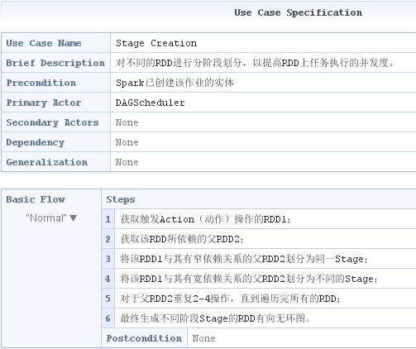
图10 Stage划分的用例图

TaskSet生成
在划分完Stage阶段后，DAGScheduler要取得需要计算的Partition，在判断哪些Partition需要计算后，就会为每个Partition生成Task，然后将这些Task封装成TaskSet，即任务集，最后将任务集提交给TaskSchduler。任务集生成的用例图如下图所示。
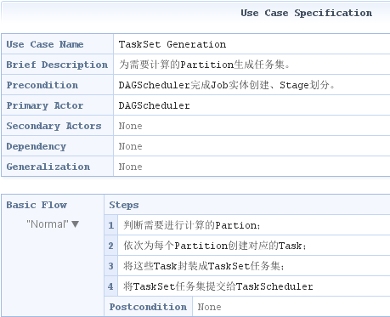
图11 任务集生成的用例图

Task调度
DAGScheduler完成了Stage的划分，以及为Partition生成TaskSet任务集后，任务的调度操作则是由TaskScheduler进行。TaskScheduler只是Spark提供的任务调度的抽象，具体的任务操作可以由YAEN/Mesos等第三方资源管理器进行管理。而Spark为TaskScheduler提供了简单的实现TaskSchedulerImpl。由该类对Task进行调度。TaskSchedulerImpl调度任务，将任务提交Executor执行的用例图如下图所示。
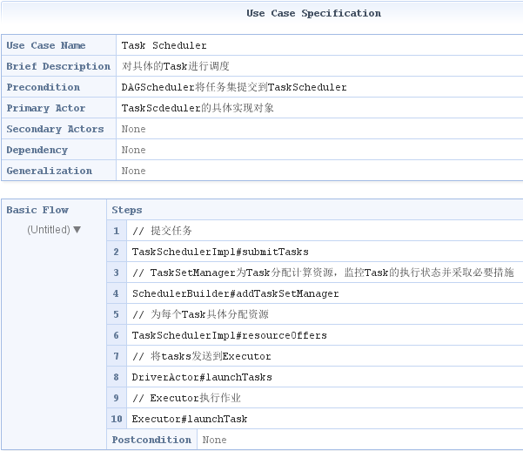
图12 Task Scheduler用例图
待补充。

Deploy模块
Spark的Cluster Manager有以下几种部署模式：Standalone、Mesos、YARN、EC2、Local。Cluster Manager 是连接用户新创建的SparkContext实例并根据用户提交时设置的CPU和内存等信息为本次提交分配计算资源启动Executor的部件。
TaskScheduler创建时，根据传入的不同的MasterURL的值来实现了不同的SchedulerBackend和TaskScheduler。 SchedulerBackend是一个trait，作用是分配当前可用的资源，具体就是向当前等待分配计算资源的Task分配计算资源（即Executor），并且在分配的Executor上启动Task，完成计算的调度过程。DAGScheduler完成了对Stage的划分后，会按照顺序逐个将Stage通过调用TaskSchedulerImpl来提交到TaskScheduler。

Local部署模式
当Master URL使用以下方式时，Spark就会以Local本地的方式启动。
- local
使用一个工作线程来运行计算任务，不会重新计算失败的计算任务。
- local[N]/local[*]
对于local[N]，使用N个工作线程；对于local[*]，工作线程的数量取决于本机的CPU Core的数目，保证逻辑上一个工作线程可以使用一个CPU Core。和local一样，不会重新计算失败的计算任务。
- local[threads,maxFailures]
threads设置了工作线程的数目；maxFailures则设置了计算任务最大的失败重试次数。
- local-cluster[numSlaves,coresPerSlave,memoryPerSlave]
伪分布式模式，本机将运行Master和Worker。其中numSalves设置了Worker的数目；coresPerSlave设置了Worker所能使用的CPU Core的数目；memoryPerSlave设置了每个Worker所能使用的内存容量。
Spark的local部署模式使用LocalBackend配合TaskSchedulerImpl,内部逻辑结构如下图3.1所示。
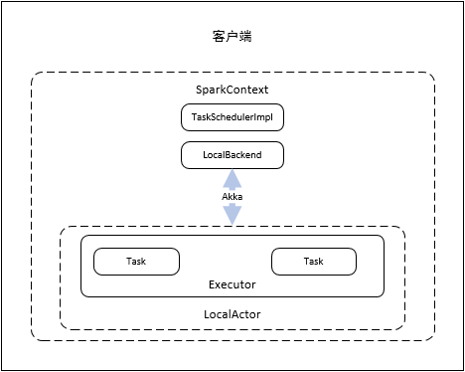
图 3.1 Local部署模式逻辑结构图
Local模式的用例如下3.2所示：
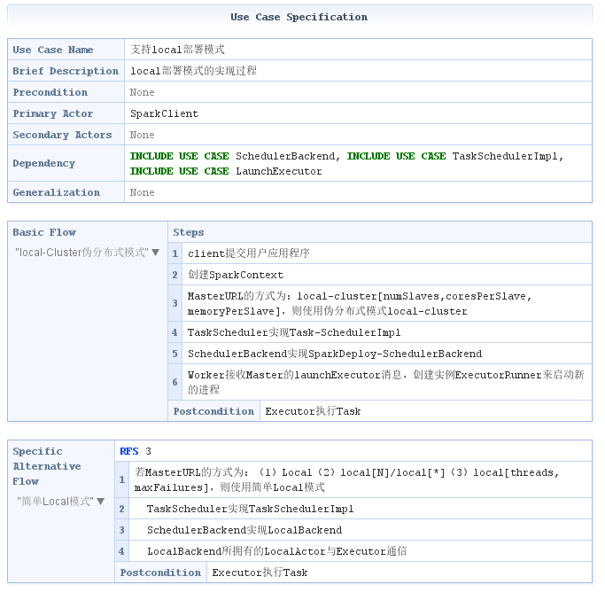
图 3.2 local模式用例图

Standalone部署模式
在Spark Standalone模式下，Spark集群有Master节点和Worker节点构成，用户程序通过与Master节点交互，申请所需的资源，Worker节点负责具体Executor的启动运行。
Standalone模式使用SparkDeploySchedulerBackend配合TaskSchedulerImpl工作，内部逻辑结构如下图3.3所示，用例图如下图3.4所示。
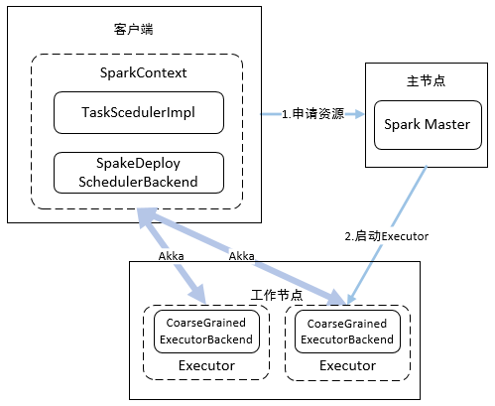
图 3.3 Standalone部署模式逻辑结构图
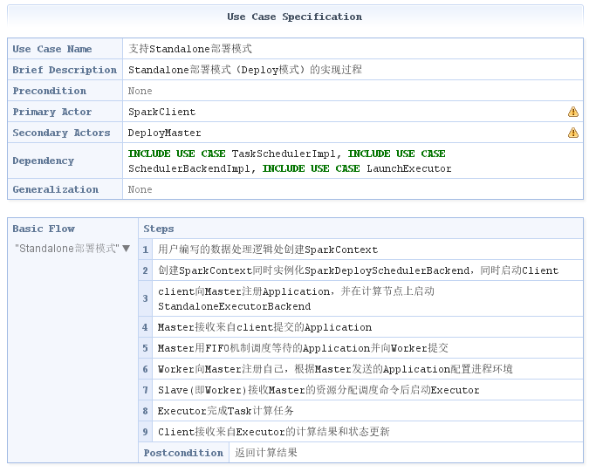
图 3.4 Standalone部署模式

Mesos部署模式
Apache Mesos采用了Master/Slave的架构。主要由四部分组成：Mesos Master、 Mesos Slave、Framework（Mesos Application）和Executor。Spark集群运行在Mesos模式下，需要先部署Mesos到所有的工作节点上。在Mesos模式中，资源的调度可以分为粗粒度调度和细粒度调度两种，根据这两种资源的颗粒度，Spark分别使用CoarseMesosSchedulerBackend和MesosSchedulerBackend来配合TaskSchedulerImpl工作。
粗粒度Mesos调度模式逻辑结构图如下图3.5所示。
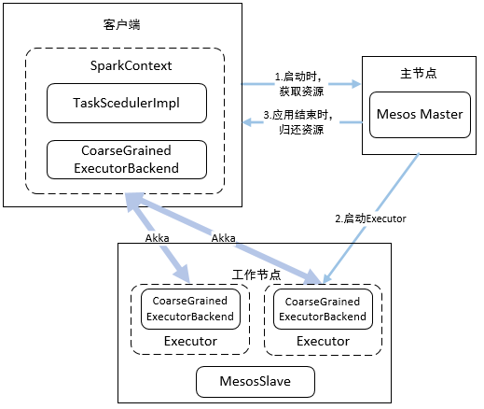
图 3.5粗粒度Mesos模式逻辑结构框图
粗粒度的调度模式中，每个Executor在获得系统资源后，就长期持有，直到应用退出才释放资源，这和Standalone模式工作流程一致。
细粒度Mesos调度模式逻辑结构图如下图所示。
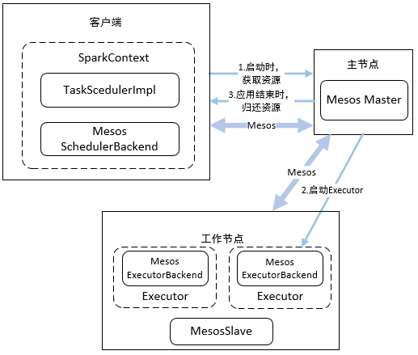
图 3.6 细粒度Mesos模式逻辑结构框图
在细粒度的调度模式中，资源是根据任务的需要动态调度的，任务完成后资源就还给Mesos资源调度系统。
Mesos模式的用例图如下图3.7所示。
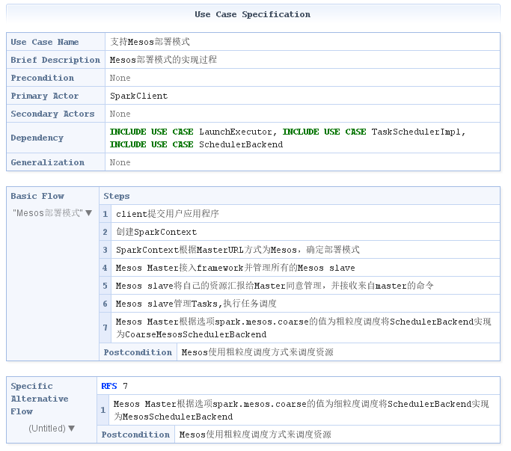
图 3.7 Mesos部署模式用例图

YARN部署模式
YARN cluster模式，就是通过Hadoop YARN框架来调度Spark应用所需的资源。YARN cluster模式逻辑结构框图如下图3.8所示。
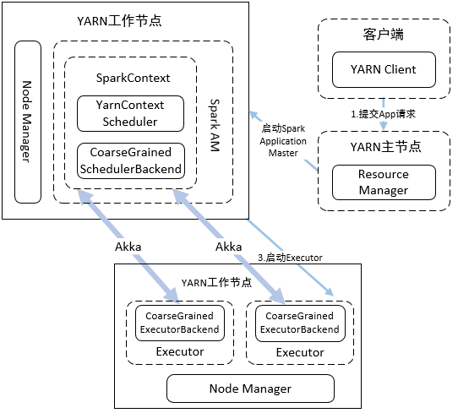
图 3.8 YARN cluster模式逻辑结构框图
YARN Client模式与YARN Cluster模式的区别在于用户提交的Application在Spark-Context是在本机上运行，适合Application本身需要在本地进行交互的场景。而在YARN Cluster中，所以的计算都在YARN节点上运行。YARN Client模式逻辑结构如下图3.9所示。
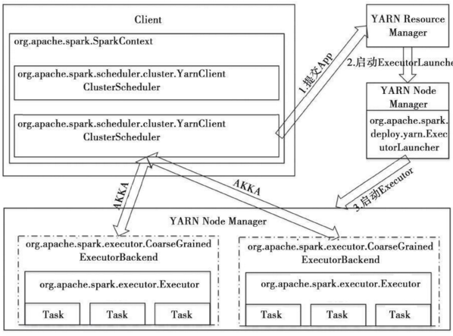
图 3.9 YARN Client逻辑结构图
YARN部署模式的用例图如下图3.10所示。
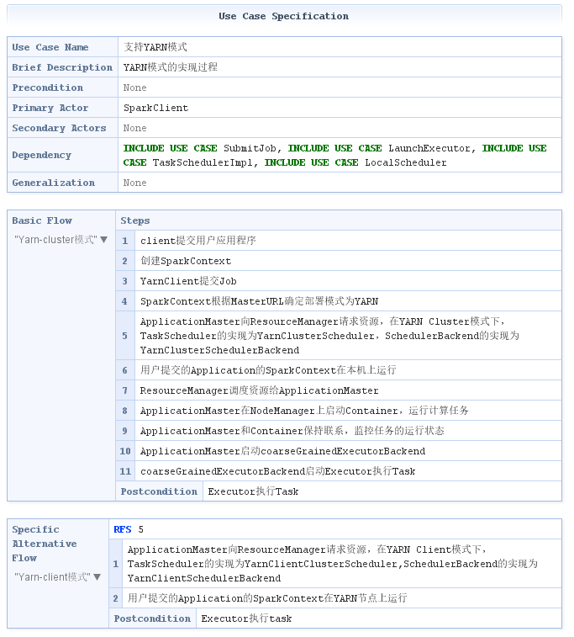
图 3.10 YARN 模式的用例图

Executor模块
Executor模块负责运行Task计算任务，并将计算结果回传给Driver。Spark支持多种资源调度框架，这些资源框架在为计算任务分配资源后，作为都会使用Executor模块完成最终的计算。
每个Spark的Application都是从SparkContext开始，它通过Cluster Manager和Worker上的Executor简历联系，由每个Executor完成Application的部分计算任务。不同的Cluster Master，即资源调度框架的实现模式会有区别，但任务的划分和调度都是由运行SparkContext端的Driver完成的，资源调度框架在为Application分配资源后，将Task分配到计算的物理单元Executor去处理。
在Standalone模式下启动集群时，Worker会向Master注册，使得Master可以感知进而管理整个集群；Master通过借助Zookeeper，可以简单实现高可用性；而应用方通过SparkContext完成Application的注册，由Master为其分配Executor；在应用方创建了RDD并且在这个RDD上进行多次转换后出发Action，通过DAGScheduler将DAG划分为不同的Stage，并将Stage转换为TaskSet交给TaskSchedulerImpl；再有TaskSchedulerImpl通过SparkDeployScheduerBackend的reviveOffers，最终向ExecutorBackend发送LaunchTask的消息；ExecutorBackend收到消息后，启动Task并在集群中启动计算。

Shuffle模块
Shuffle，翻译成中文就是洗牌。之所以进行Shuffle操作，是因为具有某种共同特征的一类数据需要最终汇聚到一个计算节点上进行计算。这些数据分布在各个存储节点上并且由不同的计算单元处理。
一般而言，每个Task处理的数据可以完全载入内存，因此Task可以做到在内存中计算。除非非常复杂的计算逻辑，否则为了容错而持久化中间的数据是得不偿失的。但是对于Shuffle，如果不持久化中间结果，一旦数据丢失，就需要重新计算依赖的全部RDD，因此有必要持久化这个中间结果。

Shuffle Pluggable框架
待补充。

Storage模块
待补充。

Storage模块架构图
待补充。

Block存储
待补充。

DiskStore/MemoryStore/TachyonStor
待补充。

数据需求
暂无。

非功能需求
暂无。

运行需求

硬件接口
- CPU: 主频至少2.20GHz
- 内存：4G以上
- 硬盘：50G以上

软件接口
- 操作系统：CentOS6/7
- JDK：1.7版本及以上
- Scala：2.1版本及以上
- Spark：1.2.1版本

参考文献
1. Spark官方指导文档翻译：《spark-grogramming-guide-zh-ch.pdf》
2. Spark官方开发者文档翻译：《spark-developer-guide.pdf》
3. 网络Spark运维实战文档：《spark-operation-maintenance-management.pdf》
4. 网络Apache Spark设计与实现文档：《SparkInternals.pdf》
5. 张安站 《Spark技术内幕：深入解析Spark内核架构设计与实现原理》，机械工业出版社. 2015
6. 耿嘉安《深入理解SPARK：核心思想与源码分析》，机械工业出版社. 2016

